BSJ-音视频文件分离工具操作说明文档
- 数据初步过滤
- 请先确认是否装有Wireshark工具，如果没有请先安装Wireshark工具，下载地址： https://www.wireshark.org/#download
- 拿到抓包数据，用Wireshark工具软件打开进行初步过滤
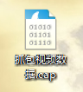
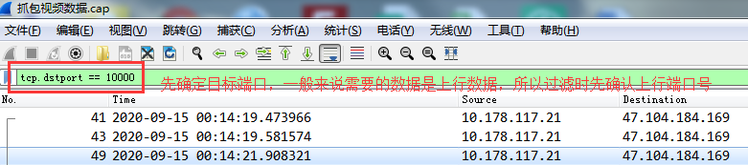
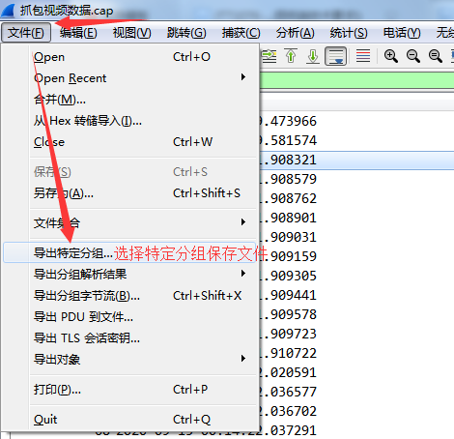

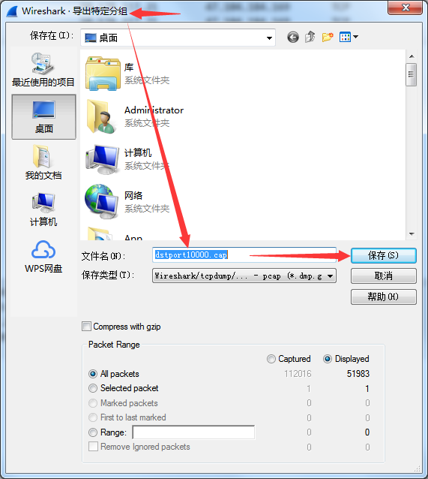

3、再用Wireshark工具软件打开我们刚才已经初步过滤完成保存的文件
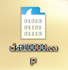

选中一栏有数据的，然后右键
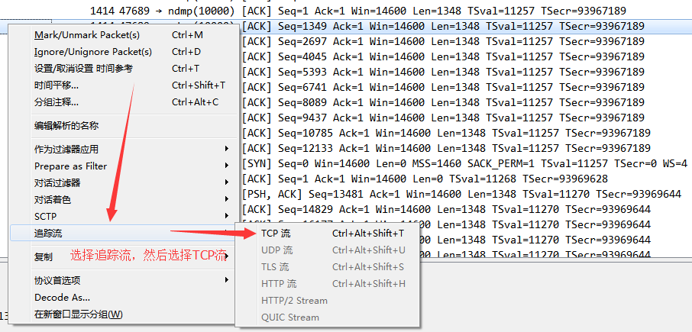

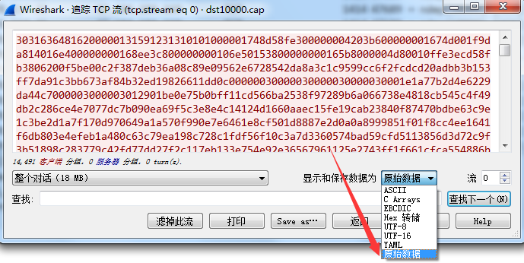
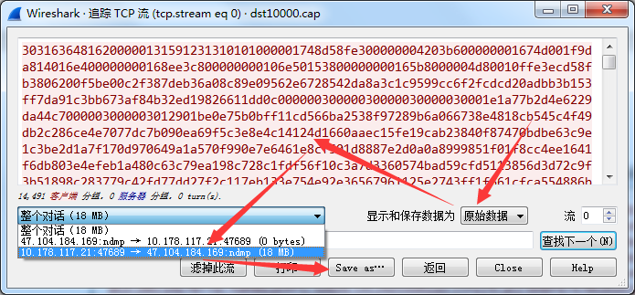

保存成.bin文件（文件名和后缀名可自定义，只要是二进制文件即可）
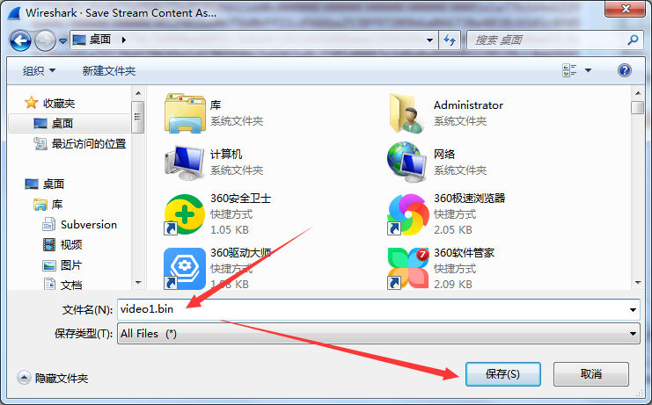
- BSJ-音视频文件分离工具使用
- 打开软件，点击导入文件
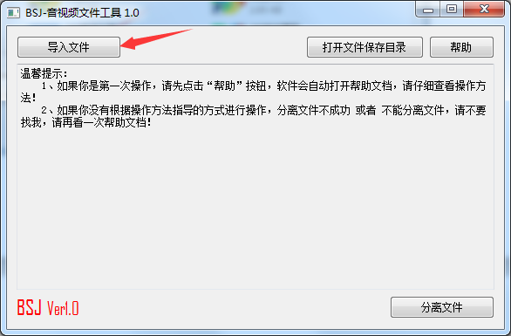

- 请找到刚刚过滤完成的.bin二进制文件，然后点击打开
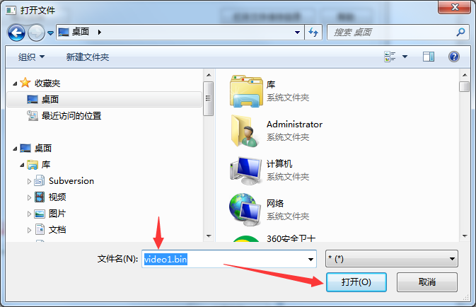

- 点击 分离文件 按钮
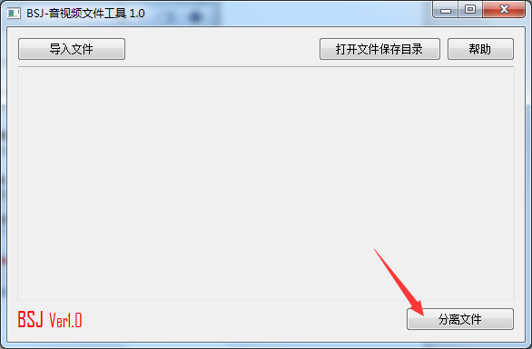
- 分离文件成功
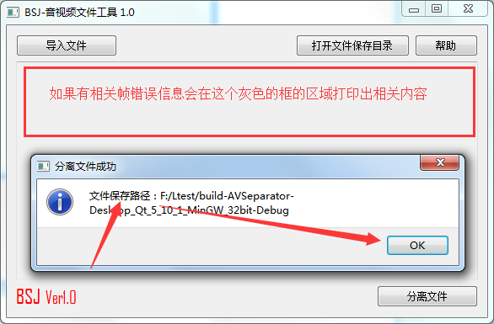
- 打开文件保存目录
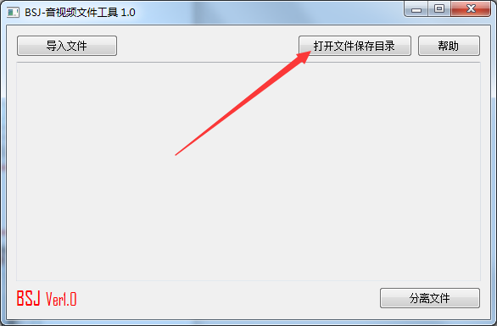
6、保存的文件（通道号+设备ID+文件分离时间+文件格式）
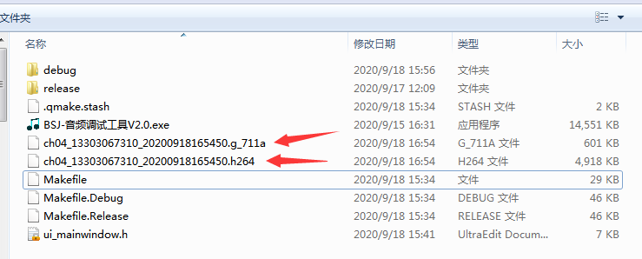
- 分离好的文件请找相关工具进行播放验证（音频播放可以选择：BSJ-音频调试工具V2.0
视频播放可以选择：Elecard StreamEye）。

